**Информационная карта проекта**

|  |  |
| --- | --- |
| **Название проекта** | **« Любимая игрушка»** |
| **Учреждение** | **МДОУ д/с № 12 «Ромашка»** |
| **Группа** | **«Вишенка» 3-4 года** |
| **Учебный год** | **2024 -2025** |
| **Руководители проекта:** | **Воспитатели: Лукьянова Ю.С. , Лобзина Д.А.** |
| **Цель:** | Закрепить знания детей об «игрушках», сформировать знания о свойствах, качествах и функциональном назначением игрушек, побуждать в детях доброту, заботу, бережное отношение к игрушкам; способствовать накоплению опыта доброжелательных отношение детей и взрослых, умения играть вместе. |
| **Задачи:** | - раскрыть сущность и особенности предметно-отобразительной игры детей младшего возраста - учить внимательно, рассматривать игрушки, обогащать словарный запас, развивать навыки фразовой и связной речи, побуждать к высказываниям;  - развивать восприятие детей, способствовать связи восприятия со словом и дальнейшим действием; учить детей использовать слова - названия для более глубокого восприятия различных качеств предмета;  -совершенствовать уровень накопленных практических навыков: побуждать детей к использованию различных способов для достижения цели, стимулировать к дальнейшим побуждающим действиям и «открытиям».  - воспитывать желание беречь игрушку и заботиться о ней.  - продолжать развивать игровые, познавательные, сенсорные, речевые способности, учитывая индивидуальные и возрастные особенности ребенка;  - формировать у детей эмоционально-эстетическое и бережное отношение к игрушкам;  - развивать общение и взаимодействия ребенка со сверстниками и взрослым. |
| **Аннотация:** | * **По продолжительности: краткосрочный** * **Участники проекта: воспитатели, дети, родители, музыкальный руководитель** * **Вид: групповой** * **Тип: познавательно-игровой** * **Образовательные области:**   **Познавательное развитие**  **Художественно – эстетическое**  **Социально – коммуникативное развитие**  **Речевое развитие**  **Физическое развитие**   * **Итог: изготовление альбома «Моя любимая игрушка»**   **Адресация проекта: педагоги ДОУ (трансляция опыта), воспитанники ДОУ, родители.** |
| **Актуальность.** | Ранний возраст – чрезвычайно важный и ответственный период психического развития ребѐнка. Это возраст, когда всѐ впервые, всѐ только начинается – речь, игра, общение со сверстниками, первые представления о себе, о других, о мире. В первые три года жизни закладываются наиболее важные и фундаментальные человеческие способности – познавательная активность, любознательность, уверенность в себе и доверие к другим людям, целенаправленность и настойчивость, воображение, творческая позиция и многие другое. Причѐм все эти способности не возникают сами по себе, а требуют непременного участия взрослого и соответствующих возрасту форм деятельности. Поводом организовать и провести этот проект послужило то, что замыкаясь на телевизорах, компьютерах, дети стали меньше общаться со взрослыми и сверстниками, а ведь общение в значительной степени обогащает чувственную сферу. Источником накопления чувственного опыта в раннем возрасте является игрушка, так как именно на игрушку ребѐнок переносит все свои человеческие чувства. Игрушка – неизменный спутник ребенка с первых дней его жизни. Хорошая игрушка побуждает ребенка к размышлениям, ставит перед ним различные игровые задачи. А это и способствует развитию познавательных процессов, память, воображение, мышление, речь ребенка. |
| **Предполагаемые результаты:** | - пополнить представление детей об игрушках,  - проявлять интерес и желание играть с игрушками,  - развивать речевую активность детей,  - научить включать в сюжет игры различные игрушки и пытаться осуществить ролевой диалог,  - научить детей бережнее относиться к игрушкам,  - развить общение и взаимодействие ребенка со сверстниками и взрослым |
| **Образовательный результат:** | **Социально-коммуникативное развитие:**  Развивать желание изучать культуру и семейные традиции. Развивать звуковую культуру речи детей, обогащать словарный запас.  **Познавательное развитие:**  Познакомить детей с обобщающим понятием «игрушки», формировать знания о свойствах, качествах и функциональном назначении игрушек.  **Речевое развитие:**  Чтение и заучивание стихотворений  Пополнили словарный запас детей  **Физическое развитие:**  Разучили новые подвижные игры.  Побуждать детей к двигательной активности. Воспитывать умение самостоятельно действовать в предложенной ситуации, ориентироваться в пространстве.  **Художественно-эстетическое развитие:**  Способствовать формированию положительных эмоций при прочитывании любимых литературных произведений, посредством сюжетных игр побуждать детей повторять за воспитателем слова и фразы знакомых стихотворений |
|  | |

|  |
| --- |
| **План реализации проекта** |

|  |  |  |  |
| --- | --- | --- | --- |
| **Сроки** | **Вид деятельности** | **Содержание деятельности** | **Участники** |
| ***1 этап - Подготовительный*** | | | |
| **16.09** |  | Объявление в информационном поле о начале проекта | Родители |
| **13.09** | Наметить план действия. | Работа с методическим материалом, литературой по данной теме. | Педагоги |
| **12.09-13.09** | 1. Подобрать наглядно-дидактический материал, художественную литературу (по теме проекта). | Консультации для родителей.  Демонстрационный материал для детей.  Художественную литературу. | Воспитатели |
| ***2 этап – Проектировочный*** | | | |
| **12.09-13.09** | Подбор детской художественной литературы для чтения детям, заучивания. |  | Педагоги |
| **12.09-13.09** | Сбор фотоматериала |  | Педагоги |
| **12.09-13.09** | Разработка проекта и конспектов к нему |  | Педагоги |
| **16.09** | Информационное  Поле  Консультация для родителей: | Информация для родителей о начале проекта «Моя любимая игрушка»  «Какие игрушки приобретать детям?»  «Значение игры в жизни ребѐнка». | Родители  Педагоги  Педагоги  Родители |  |  |  |
| **27.09** | Создание альбома | «Моя любимая игрушка» | Родители  Педагоги |
| ***3 этап – Практический***  ***1 – неделя*** | | | |
| **Понедельник**  **16.09** | Беседа  П\и  Чтение художественной литературы  Конструипрвание | «Берегите игрушки»  «Доползи до погремушки».  «Сказка о глупом мышонке» С. Маршак  «Домики для игрушек» | Воспитатель  Дети  Воспитатель  Дети  Воспитатель  Дети  Воспитатель  Дети |
| **Вторник**  **17.09** | Беседа  Чтение художественной литературы  П/и  Д\и | «Моя любимая игрушка»  Русский фольклор «Пошел котик на торжок»  «Воробушки и автомобиль»  «Из чего сделаны игрушки» | Воспитатель  Дети  Воспитатель  Дети  Воспитатель  Дети  Воспитатель  Дети |
| **Среда**  **18.09** | Сюжетно – ролевая игра  П\и  Лепка  Чтение художественной литературы  Д\и | «Помогаю маме на кухне»  «У медведя во бору…»  «Колечки для пирамидки»  Чтение и обыгрывание стихотворения Ю. Володина «Матрешка».  «Игрушки в гостях у ребят» | Воспитатель  Дети  Воспитатель  Дети  Воспитатель  Дети  Воспитатель  Дети  Воспитатель  Дети |
| **Четверг**  **19.09** | Беседа  ОД Аппликация  Чтение художественной литературы  П/и  Д\и | «Игрушки»  «Грузовой автомобиль»  Русский фольклор «Наша Маша маленька…».  «Лохматый пес»  «Корзина с игрушками» | Воспитатель  Дети  Воспитатель  Дети  Воспитатель  Дети  Воспитатель  Дети  Воспитатель  Дети |
| **Пятница**  **20.09** | Д/и  ОД Рисование  Чтение худ. Литературы | «Пирамидка»  «Неваляшки – яркие рубашки»  Чтение и обыгрывание стихотворения А. Барто ―Грузовик.» | Воспитатель  Дети  Воспитатель  Дети  Воспитатель  Дети |
| **Понедельник**  **23.09** | Беседа  П\и  Чтение художественной литературы  Конструипрвание | «Игрушки, которые живут в нащей группе»  «Весёлые мартышки»  А.Барто «Грузовик»  «Дома» | Воспитатель  Дети  Воспитатель  Дети  Воспитатель  Дети  Воспитатель  Дети |
| **Вторник**  **24.09** | Беседа  Чтение художественной литературы  П/и  Д\и | «Мой весёлый звонкий мяч»  А.Барто «Мяч»  «Попади в круг»  «Найди круги» | Воспитатель  Дети  Воспитатель  Дети  Воспитатель  Дети  Воспитатель  Дети |
| **Среда**  **25.09** | Сюжетно – ролевая игра  П\и  Лепка  Чтение художественной литературы  Д\и | «Уложим кукол спать»  «Зайка серенький»  «Мячик»  А.Барто «Мишка»  «Чудесный мешочек» | Воспитатель  Дети  Воспитатель  Дети  Воспитатель  Дети  Воспитатель  Дети  Воспитатель  Дети |
| **Четверг**  **26.09** | Беседа  ОД Аппликация  Чтение художественной литературы  П/и  Д\и | «Мои любимые игрушки»  «Неваляшка»  А.Барто «Кораблик»  «Идите ко мне»  «Чудесный мешочек» | Воспитатель  Дети  Воспитатель  Дети  Воспитатель  Дети  Воспитатель  Дети  Воспитатель  Дети |
| **Пятница**  **27.09** | Д/и  ОД Рисование  Чтение худ. Литературы | «Подбери пару»  «Мячик»  А.Барто « Идёт бычок качается» | Воспитатель  Дети  Воспитатель  Дети  Воспитатель  Дети |
| ***4 этап - Заключительный*** | | | |
| **16.09 - 27.09** | Оформление документации | Информационная карта проекта | Воспитатели |
| **16.09 - 27.09** | Консультация для родителей | «Какие игрушки приобретать детям?»  «Значение игры в жизни ребѐнка». | Воспитатели  Родители |
| **16.09 - 27 .09** | Итоговое мероприятие | Изготовление альбома «Моя любимая игрушка» | Воспитатели  Дети  Родители |

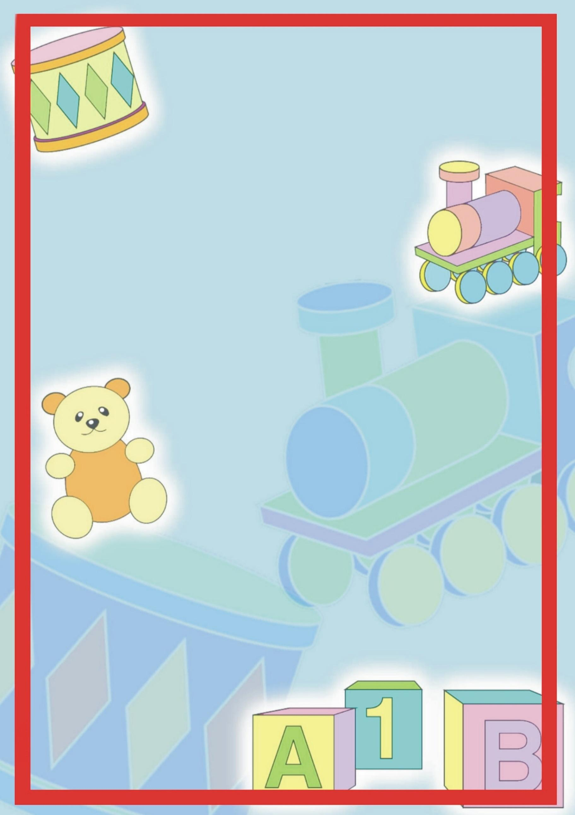

***Книга сказок***

***«Моя любимая игрушка»***

* «Красный автобус»*

Жил на свете маленький красный автобус. Был он совсем-совсем как большой: и дверцы у него были, чтоб заходить, и окошки, чтобы в них смотреть, и колёса, чтоб быстро ехать, только не было у него пассажиров. А маленькому автобусу очень-очень хотелось возить людей-пассажиров.  
«Все автобусы пассажиров возят, и я могу», - подумал маленький красный автобус и поехал на остановку. К остановке подходили большие автобусы, в них садились люди и уезжали, куда кому было нужно. Маленький красный автобус подкатил к остановке и распахнул свои двери. Он сказал: «Би-би! Садитесь, люди, я вас покатаю».  
Подошёл к красному автобусу один дядя, хотел сесть в автобус, а не получается. Автобус маленький, а дядя большой. Подошла к автобусу тётя, но тоже не смогла войти в его дверь: уж очень дверь маленькая. Подошёл маленький мальчик, и так попробовал, и сяк попробовал - ничего не выходит. Только ножка в дверь пролезла, а сам он никак в автобусе не помещается, может быть он и поместился бы, но его мама позвала. Мальчик махнул рукой и пошёл садиться в большой автобус.  
Так и остался маленький красный автобус на остановке стоять, один-одинёшенек.  
Грустно ему стало, даже слёзы в фарах заблестели.  
А в это время мимо проходила девочка. Увидела она маленький автобус и подошла к нему.  
- Ты чего грустишь, маленький красный автобус? - спросила Девочка.  
А автобус ей и отвечает:  
- Хотел я людей возить, как большие автобусы, а ничего у меня не получается. Никто не может в мою дверь войти, на сиденье сесть, в окошко поглядеть, уж больно я маленький. Никому я не пригожусь, - вздохнул красный автобус и чуть не заплакал.  
- Не плачь, - сказала девочка и погладила маленький автобус по красной крыше. Я знаю, как тебе помочь.  
Маленький автобус обрадовался, закрутил всеми колёсами и поехал вслед за девочкой.

Вот пришли они домой. Девочка сняла свои башмачки, автобус вытер свои колесики о коврик, и отправились они в тот уголок, где жили игрушки.  
Достала девочка маленькую собачку: - Хочешь в автобусе прокатиться? - Гав! - сказала собачка. Маленький красный автобус открыл свои маленькие дверцы, собачка запрыгнула внутрь и села на первое сиденье. Потом в автобус сели две куколки, Маша и Даша, потом весёлый динозаврик. Автобус обрадовался и дал сигнал: «Би-би! Спасибо, девочка». Мотор его заработал,закрутились колёса и маленький красный автобус поехал катать своих пассажиров. Он уже не грустил и его фары засветились от радости, освещая дорогу.

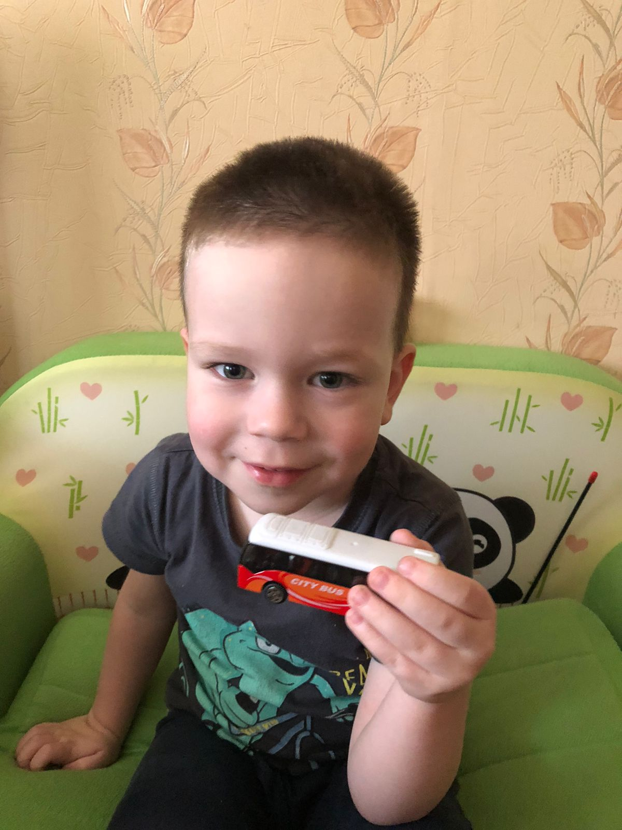



***«Мишка»***

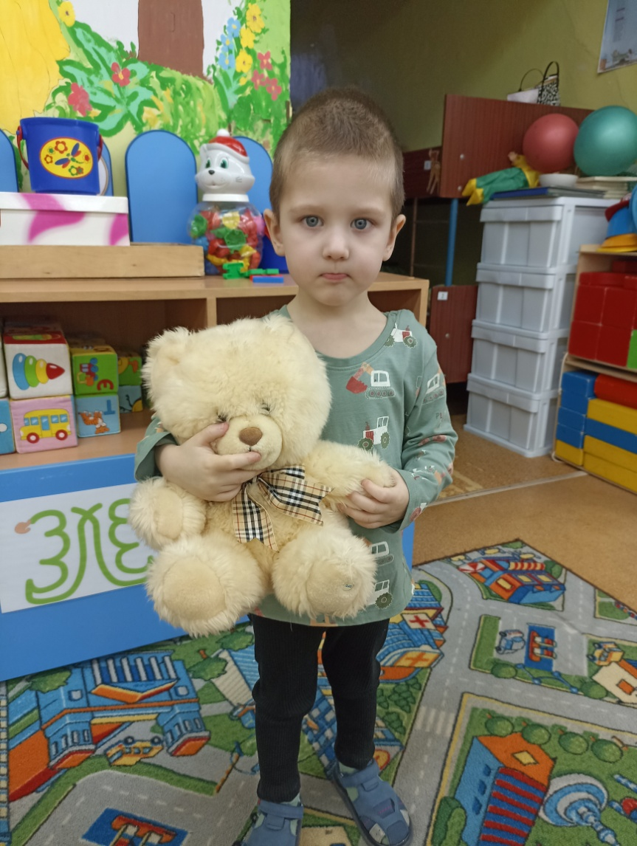Жил-был на запыленном чердаке мишка, которому когда-то оторвали лапу. Уже много лет он грустил в одиночестве. Ему было больно и обидно. У него не было друзей, не с кем было поговорить. Но однажды на чердак влез Ванечка. Почему он сюда забрался, никто у него не спросил. Мальчик долго осматривал чердак. Он был любопытный. И вдруг его взгляд остановился на мишке. Мальчик протянул к нему ручонки. Мишка внутри затрепетал: неужели! И чудо свершилось, Ваня взял плюшевого медвежонка, прижал к себе и отправился домой, к маме. Мама посмотрела на сына, на его нового друга, решила помочь. Они отмыли мишку, мама пришила медвежонку лапу: и ничего что она немного отличалась и выглядела новей! Главное у мишки теперь был друг! И ночью, когда большие засыпали, мишка и Ваня, лежа в кроватке, подолгу рассказывали друг другу разные истории.

***«Грузовичок»***

В одном гараже у дальней стенки стояло два грузовика. Один из них был большой, с просторной кабиной, широким кузовом и внушительными колесами. А другой – маленький Грузовичок, аккуратный и компактный.

Большой Грузовик был образцовой машиной. Он ездил мощно и солидно, доставлял тяжелые грузы. Он был надежен, имел проверенный двигатель и мог преодолеть любую сложную дорогу.

Маленький Грузовичок, глядя на большого соседа, порой сожалел:

— Эх! Никогда мне не стать таким же сильным и важным, как большой Грузовик! Я не смогу проехать по дороге с большими препятствиями. Мне не под силу перевезти груз в несколько тонн.

Но вот однажды случилась такая история. Был погожий солнечный денек. Блестящий телефон, стоящий в гараже, мирно дремал.

Но тут случилось нечто! На телефон вдруг посыпались звонки, короткие и длинные.

— Алло, это гараж?! А это зоопарк! Пусть ваша машина привезет нам десять коробочек бананов. Наши обезьянки съели все бананы и теперь тихо хнычут в уголке.

А потом позвонили из школы и попросили большую упаковку мела. Мастерская заказала инструменты и ящик гвоздей, ателье — ленточки, пуговицы и крючки. В детский сад понадобились коврики, а в магазин цветов — вазы.

— Я не смогу доставить все эти грузы, — сказал большой Грузовик. Для меня в городе действует ограничение для грузового транспорта.

— А я… а я смогу проехать, — быстро сообразил маленький Грузовичок. — Благодаря малому весу и габаритам я проеду практически везде. И топлива использую немного. Доверьте мне доставку грузов, пожалуйста!

Маленький Грузовичок суетился, волновался, это было видно, но было понятно и то, что настроен он был серьезно.

Вскоре он поехал по нужным адресам. Первым делом Грузовичок закупил для школы мел. Он понимал, что детишки нетерпеливо ждут, когда же учитель напишет мелом на доске домашнее задание.

Купленный Грузовичком мел был отличного качества. Он не ломался и не крошился. А, главное, был вовремя доставлен. Благодарные детишки приветливо махали Грузовичку из окон школы, а он от радости тихонечко бибикал.

Но задерживаться было нельзя. Ведь его ждали в зоопарке. Ловко маневрируя по узким дорожкам, Грузовичок быстро прибыл к клетке с обезьянками.

— Я привез вам бананы, — сказал Грузовичок.

Обезьянки приветливо улыбались, подпрыгивали от радости, а, когда бананы оказались у них в клетке, то стали уплетать их за обе щеки. Но не забыли при этом поблагодарить Грузовичок и пожелать ему счастливого пути.

В мастерскую, ателье, детский сад и магазин Грузовичок доставил грузы без промедления. Ничего не перепутал и не забыл. Ведь он был юркий, энергичный и внимательный.

В гараже маленького Грузовичка похвалили.

— Молодец! Не подвел!

А большой, взрослый Грузовик приветливо помигал ему фарами.

— Знай наших! – сказал он. — Грузовики – это надежно!

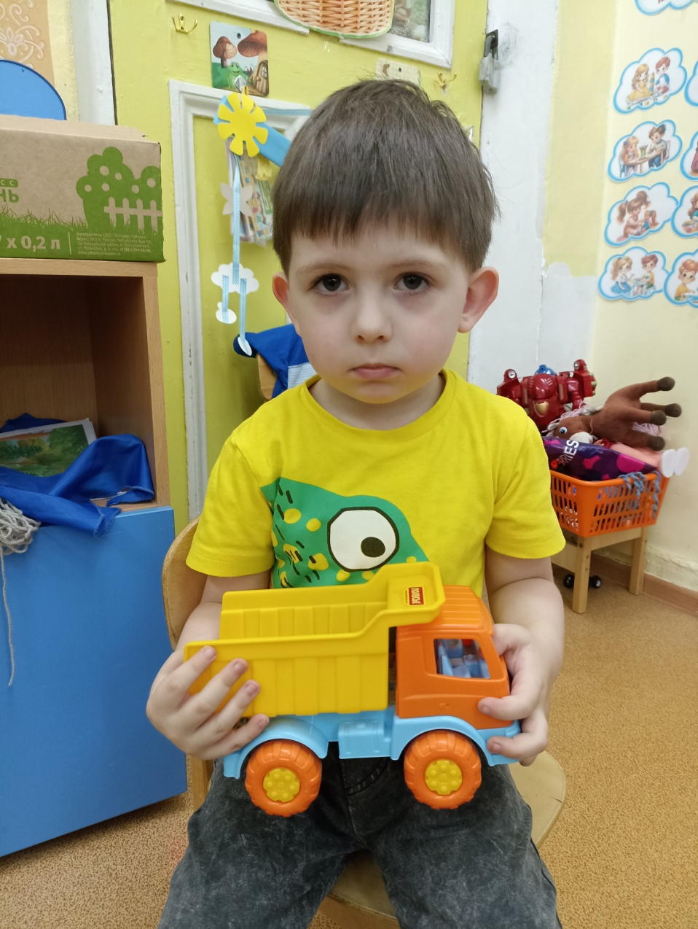

***«Сказка про маленького зайчика»***

Далеко-далеко в лесу, среди высоких деревьев и запаха свежей зелени и цветов, жил маленький зайчик по имени Тимка. Этот зайчик был известен во всём лесу своей невероятной любознательностью. Он каждое утро просыпался рано, когда солнце еще скрывалось за горизонтом, и отправлялся на свои ежедневные приключения.

Однажды, когда маленький зайчик Тимка скакал через лес, до его ушей донеслись загадочные звуки, которые не были похожи ни на пение птиц, ни на шелест листьев на ветру. Тимка был очень любознателен, и решил узнать откуда эти странные звуки. Он осторожно пошёл в сторону звуков и обнаружил маленькую лужайку, где играла музыкальная группа лесных животных. Они играли на скрипках, флейтах, барабанах и других инструментах. Маленький зайчик был очень удивлён, увидев этот лесной оркестр.

"Могу ли я присоединиться?" спросил Тимка, и животные, смеясь и радостно кивая, приняли его в свою компанию. Маленькому зайчику достался барабан, и он начал барабанить в такт музыке. Весёлая музыка наполнила весь лес, и все начали танцевать.

С приходом вечера музыкальное выступление завершилось, и животные собрались вместе. И стали рассказывать друг другу интересные истории.

Когда солнце совсем село, маленький зайчик Тимка отправился домой, вспоминая как он чудесно провёл день. Внезапно он увидел странный свет, проникающий сквозь листву и мерцающий среди кустов. Маленький зайчик пошёл в сторону света и обнаружил стаю светлячков, которые создавали этот волшебный свет. Тимка смотрел на них, как они летают и мерцают в темноте, и был зачарован.

Один из светлячков подлетел к маленькому зайчику и сказал: "Мы создаем волшебные созвездия из своего света. Хочешь нам помочь?" Тимка был в восторге и присоединился к светлячкам. Светлячки создавали маленькие светящиеся созвездия летая в ночном небе, а маленький зайчик Тимка придумывал им красивые названия.

Когда Тимка вернулся домой, он рассказал своим друзьям и семье о своих приключениях и о том, как чудесно провёл день и вечер. А когда маленький зайчик лёг спать он думал о том, какие ещё чудесные приключения могут его ждать завтра.



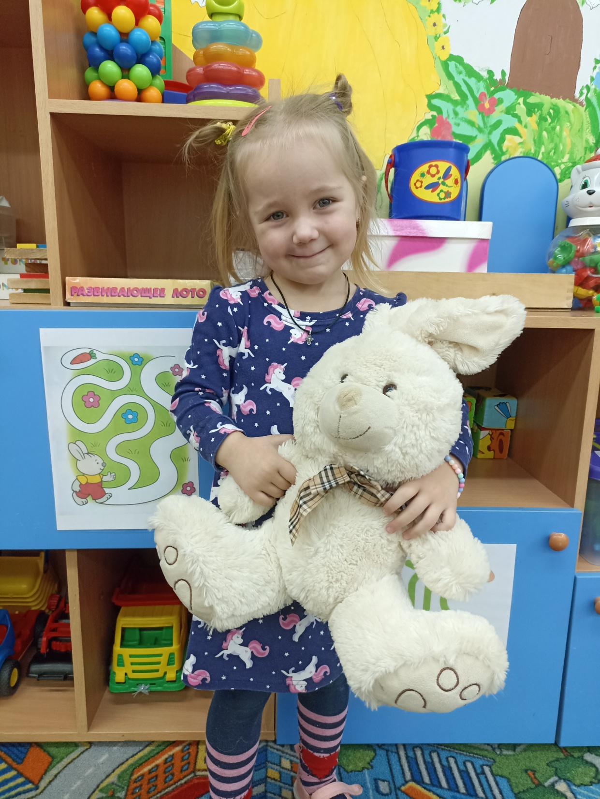

***«Приключение куклы Маши»***

Жила  в одном городе маленькая девочка Даша. У неё было много игрушек. Больше всего она любила играть с маленькой куклой. Девочка назвала её Машенькой. Когда девочки не было дома, ее игрушки беседовали между собой. Кукла Машенька рассказывала о своей мечте. Она мечтала о путешествиях. Кукле очень хотелось приключений.  Однажды девочка взяла куклу в школу. Положила её в карман куртки. По дороге Маша вылезла из кармана. Бежала Маша по дороге. Всё ей было интересно: там цветок красивый, деревья кругом высокие окружали её.  Вдруг…  Кто – то огромный подхватил  куклу. Это птица ворона подхватила её и отнесла в гнездо. В гнезде пищали маленькие птенчики. Кукла немного поиграла с ними. Но гнездо было  маленьким. Когда ворона улетела за кормом для птенцов, Машенька спрыгнула с дерева. И зашагала дальше. Скоро она встретила с незнакомым для нее существом.  
- Кто ты такой? – спросила кукла.  
- Я ёжик. А ты кто такая?  
Кукла Машенька рассказала, что с ней приключилось. Ёжик её выслушал и пригласил к себе в гости.  У ёжика были прекрасные ежата. Кукла Машенька весело играла с ними. Утром ёжик отвёл куклу к голубю.  Она понравилась птице. Голубь откликнулся на просьбу Машеньки побыстрее очутится дома. Кукла соскучилась по  своей хозяйке девочке Алёне.  Кукла взобралась на спину голубя, и он полетел. Неожиданно кукла заметила знакомый дом.  
- Вот  мой дом! – закричала  кукла Маша.  
Голубь приземлился, и кукла, поблагодарив ёго за помощь, побежала домой. На пороге её встретила девочка. Алёнка обрадовалась, что нашлась кукла.    И жили они долго и счастливо!!! Кукла Машенька теперь знала, что самое лучшее на свете – родной дом!



